Portrait Karmique Octobre 2017
Porteur du projet : Maïwenn RENAULT
Date : 31/01/2017
Contexte : Karma

Octobre 2015
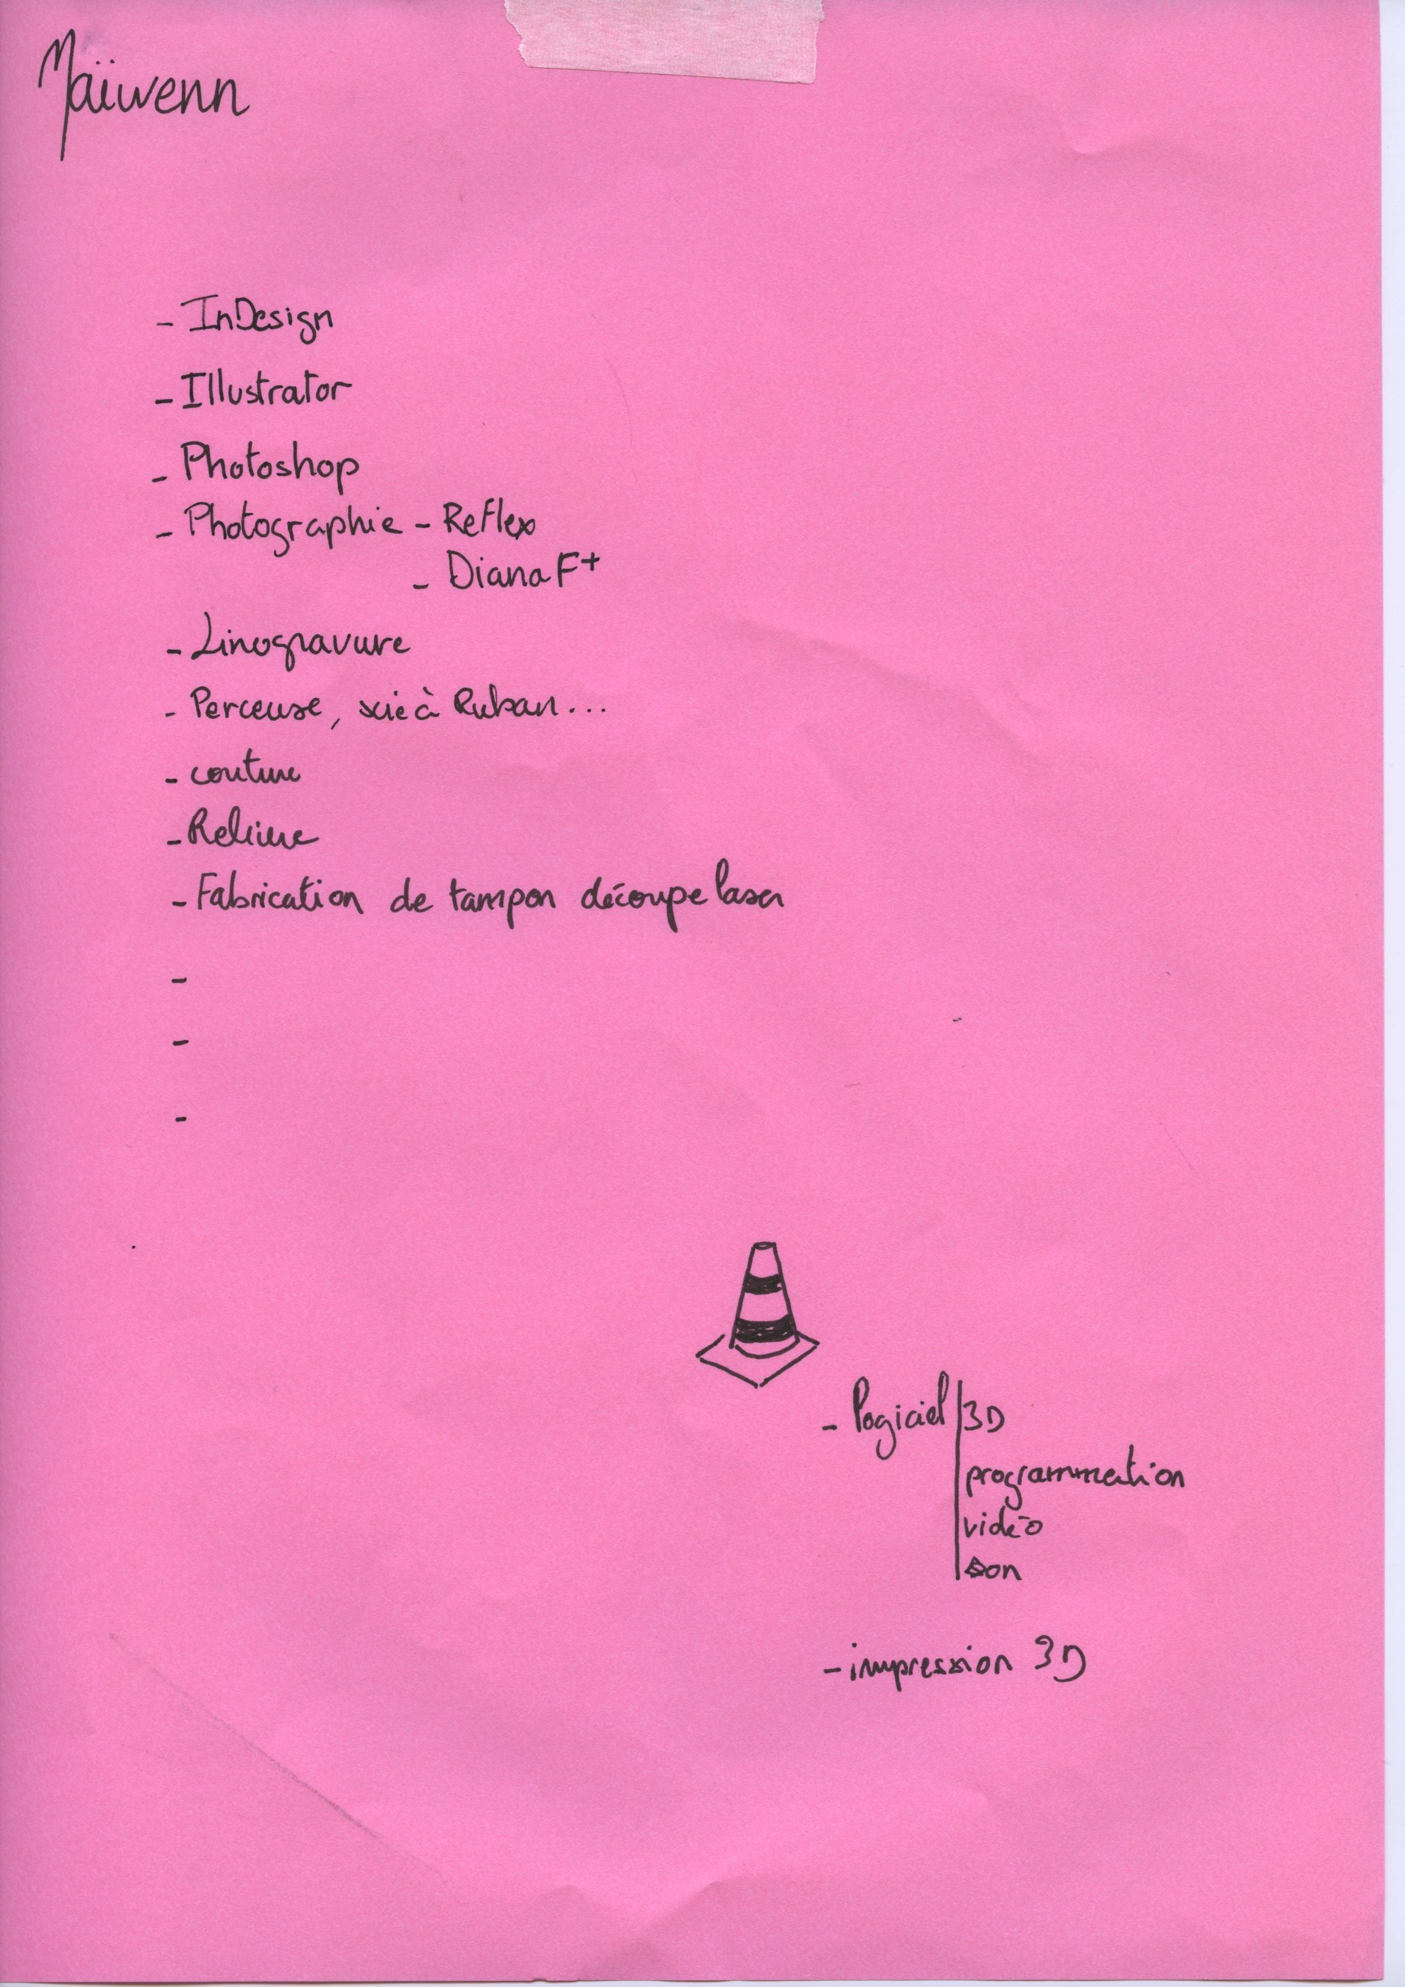

janvier 2016
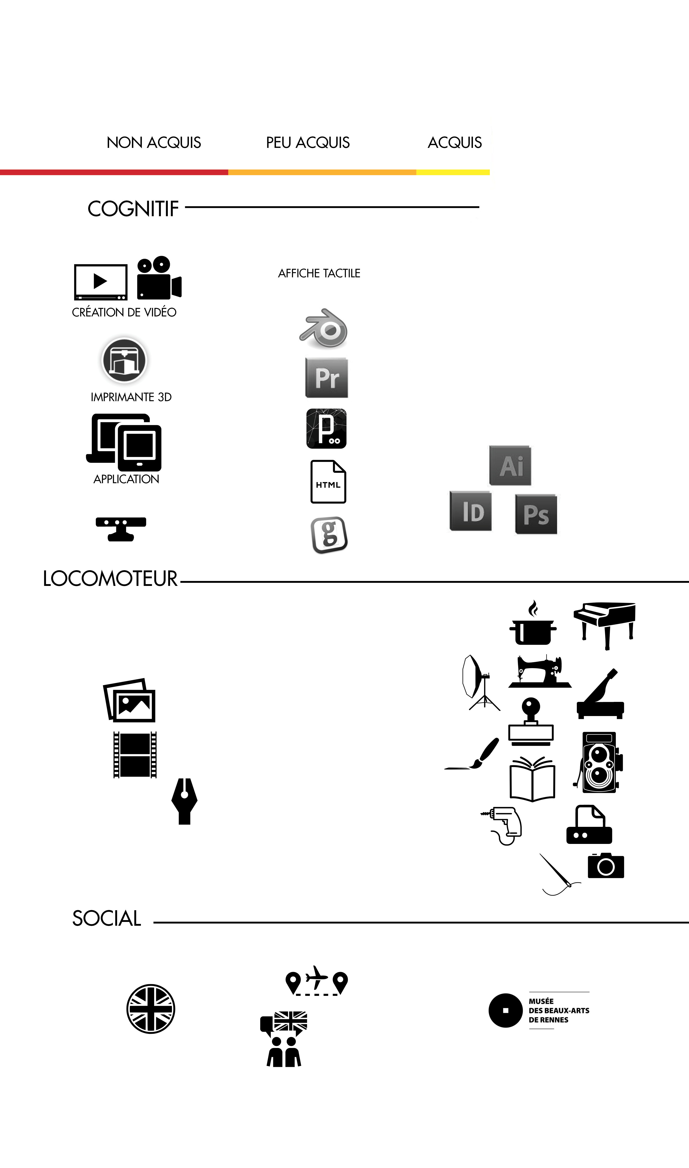

janvier 2017
proto mémoire
Proto macro
Walter Benjamin-l'oeuvre d'art à l'époque de sa reproductibilité technique
Éxpérimentation
[[Vocabulaire]]
série différenciée
Personnaliser
série limitée
industrialisation
individualisme-individualisation
english.pdf

